DECÁLOGO MEDIDAS COVID PARA CENTROS EDUCATIVOS
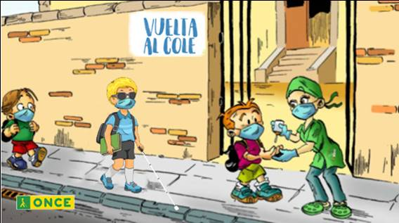
- Acceso a la información. Es necesario asegurarnos de que el alumno con discapacidad visual conoce y sabe ejecutar correctamente las medidas higiénicas establecidas por el Ministerio de Sanidad para prevención de contagios; esta información se expone en los centros mediante cartelería visual, y por tanto no asequible para aquellos que no tienen posibilidad de acceder a éste código:
- Lavado frecuente de manos
- Aplicación del gel hidroalcohólico
- Evitar tocarse la cara, especialmente los ojos, la nariz y la boca.
- Estornudar o toser en la parte interna del codo, o sobre un pañuelo desechable
- Uso correcto de la mascarilla
- Es importante colocar los dispensadores de hidrogel en lugares de fácil localización y mostrar al alumno con discapacidad visual su ubicación exacta, además como medida de refuerzo sería recomendable que pudiera disponer de un bote de uso individual en su puesto de estudio para utilizar una vez finalizados los recorridos o después de haber tocado material de uso común.
- En muchas ocasiones es complicado evitar el contacto físico con elementos del entorno ya que el tacto es una de las principales vías de entrada de información para una persona ciega, por ello es necesario extremar las medidas de higiene en las diferentes instalaciones del centro prestando especial atención a las zonas de contacto, como botoneras, tiradores, barandillas, etc.,
- Como norma general y para poder circular con flujos separados se establecerá la conveniencia de caminar siempre por la derecha en todos los pasillos y espacios comunes. En aquellos centros donde se considere necesario regular el sentido de circulación mediante carteles, es imprescindible asegurarse de que esta información llega al alumno con dificultades visuales facilitándole las indicaciones descriptivas de estas señalizaciones.
- El control visual es fundamental para mantener la distancia social de seguridad recomendada, para el alumno con discapacidad visual no siempre es fácil respetar esta norma por lo que hay que trasladar al resto de compañeros la responsabilidad de velar por su cumplimiento.
- En muchas ocasiones el alumno ciego suele necesitar material escolar específico generalmente más voluminoso que el de sus compañeros por lo que deberá contar con espacio suficiente y separado del resto, para que pueda acceder a ellos respetando el distanciamiento social.
- Los aseos se usarán de forma individual para evitar contactos de riesgo y estarán dotados de toallas de papel, en ningún caso se utilizarán los seca manos eléctricos.
- El bastón de movilidad ayuda a marcar en cierta medida la distancia de seguridad, tanto en los desplazamientos como en las filas de espera por lo que ahora más que nunca se implementará su utilización por parte de aquellos alumnos para los que esté indicado.
- En aquellos trayectos en los que el alumno se desplace acompañado se deberá tener en cuenta las siguientes indicaciones:
- Modificar la técnica guía habitual extendiendo completamente el brazo con el fin de aumentar la distancia entre el alumno y su acompañante.
- Mantener el contacto sólo durante el tiempo imprescindible.
- Desinfección de manos de manera previa y posterior al contacto.
- El acompañante debe hablar siempre con la cabeza recta hacia adelante, nunca dirigiéndola hacia la persona guiada.
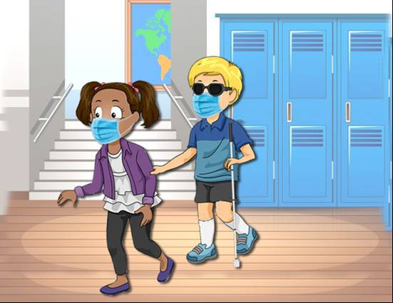
- Con la mascarilla la voz suena distorsionada y con menor volumen, por lo que los profesores y compañeros que interactúan con el alumno ciego deben tenerlo en cuenta elevando el tono de voz y vocalizando más para paliar el problema en la medida de lo posible.

